בס"ד
כוחה של מילה מבולבלת
תקופה ארוכה היתה, רחמנא לצלן, מגפה שפקדה נשים כשרות בישראל.
חללים הפילה ולא נמצא מזור לה.
על פתחם של גדולי ישראל התדפקו אבות, בעלים וילדים, מבקשים ישועה לעקרת הבית.
אך דומה כי ננעלו שערי שמים!
יום אחד פסקה המגפה.
סיפר אחד הצדיקים: זכותו של מי עמדה בדבר?
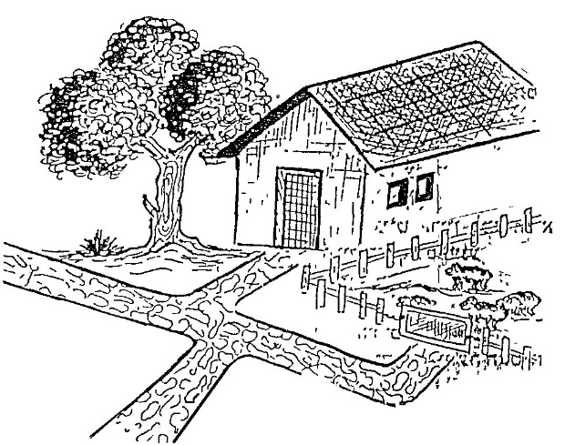
כפרי פשוט אחד שעמד בירכתי בית המדרש התנועע בכל עוז ובשיבוש לשון ביקש "וברך את נשותינו כנשים הטובות לברכה..." ופסקה המגפה!

בס"ד
בזכות התפילה
פעם אחת היתה מלחמה, ואז כל השודדים שדדו, גנבו, ואחר כך הציתו באש בתים.
יום אחד בבית הכנסת, כולם התפללו וגם ניסים התפלל שם. ניסים היה ילד קטן ועסק בתורה. היו לו דברים מעטים. ומה שהוא הכי התעסק בו, היה הסידור.
הוא התפלל. פתאום התפרץ איש לבית הכנסת ואמר: "שודדים מגיעים!!!"
כולם ברחו ורק ניסים נשאר בבית הכנסת כי לא שמע את הצעקה. ולכן, המשיך להתפלל. ואז, שמע "בומים" והוא נבהל, ושם לב שהוא לבד בבית הכנסת. הוא התחנן שיחביא אותו, ואז החביא אותו בתוך ערמת חציר.
אז נשמעו דפיקות בדלת ונכנסו שודדים. "נכנס אליכם יהודי"
"לא!"
"ואם אני אמצא יהודי- אני רוצח אתכם!"
הם התחילו להפוך את כל הבית, והם הגיעו גם לחצר, ואז הם חיפשו גם בערמת החציר ואז אחד הציע: "במקום שנהפוך את כל הערמה, תתקעו את החרב ובטוח מי שיהיה שם ימות!"
כולם התחילו לתקוע את החרב וניסים התפלל לה'. ופתאום אחד פרץ לבית!
האנגלים הגיעו! וכולם ברחו!
זהו!
ניסים הסתכל וראה שהסידור שלו נחצה לשניים.
בבית הכנסת הוא אמר "ברכת הגומל" וכולם ראו והבינו למה!

